Potenciómetro con Arduino

Un **potenciómetro** es un componente electrónico que funciona como una **resistencia variable**. Está formado por una pista resistiva y un contacto móvil (llamado *cursor* o *wiper*) que se desliza sobre la pista. Al mover el cursor, se cambia la longitud de la pista por la que pasa la corriente, lo que modifica su resistencia.

**Partes principales**

1. **Pista resistiva** → Material que ofrece resistencia al paso de la corriente.
2. **Terminales extremos** → Conectados a los dos extremos de la pista resistiva.
3. **Terminal central (cursor)** → Se conecta al punto móvil que se desplaza sobre la pista y permite obtener diferentes valores de resistencia.

**Tipos comunes**

* **Lineal** → La resistencia cambia de forma proporcional al movimiento del cursor.
* **Logarítmico** → La resistencia cambia de forma no lineal (usado en controles de volumen).

**Aplicaciones**

* Controlar el volumen en equipos de audio.
* Ajustar la intensidad de una luz (dimmer).
* Configurar la velocidad de motores.
* Como sensor de posición en joysticks.

**Ejemplo en circuito**

En un microcontrolador como Arduino o ESP32, el potenciómetro se conecta como un **divisor de voltaje**. El valor leído en el pin analógico cambia según la posición del cursor, y puede ir desde 0 V (mínimo) hasta el voltaje de referencia (máximo).

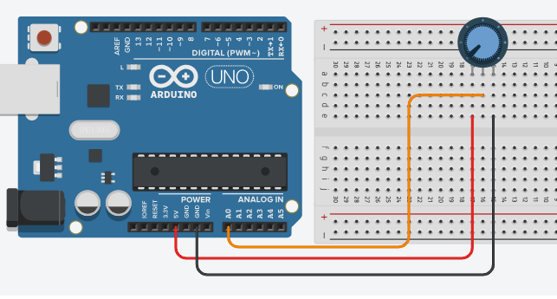

Programa en IDE Arduino  
  
  
#define POT A0

int ValorPot;

void setup(){

Serial.begin(9600);

pinMode (POT,INPUT);

}

void loop(){

ValorPot= analogRead(POT);

Serial.println(ValorPot);

delay(500);

}  
  
  
Área de Ejercicios

**Control de brillo de un LED**

**Objetivo**: Usar el valor leído del potenciómetro para variar el brillo de un LED con analogWrite().

Aprendizaje: PWM y mapeo de valores (map() en Arduino).

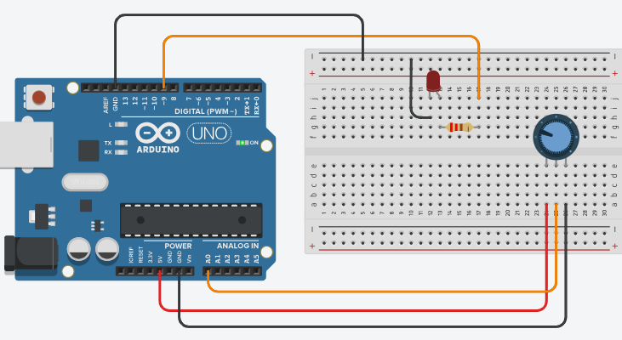  
  
Circuito   
  
  
  
  
  
  
  
  
  
  
  
  
  
  
  
  
  
  
  
  
  
  
  
  
  
  
Programa en IDE Arduino

const int pinPot = A0; // Pin del potenciómetro (terminal central)

const int pinLed = 9; // Pin PWM del LED

int valorPot; // Variable para guardar la lectura del potenciómetro

int brilloLed; // Variable para guardar el valor de brillo

void setup() {

Serial.begin(9600); // Iniciar comunicación serie para ver valores

}

void loop() {

// Leer el valor del potenciómetro (0 a 1023)

valorPot = analogRead(pinPot);

// Convertir ese valor a un rango de 0 a 255 para PWM

brilloLed = map(valorPot, 0, 1023, 0, 255);

// Aplicar ese valor al LED

analogWrite(pinLed, brilloLed);

// Mostrar en el monitor serie

Serial.print("Potenciómetro: ");

Serial.print(valorPot);

Serial.print(" | Brillo LED: ");

Serial.println(brilloLed);

delay(10); // Pequeña pausa para estabilidad

}